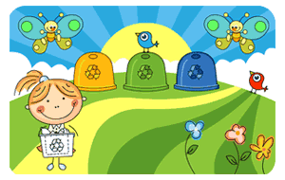WITAM WSZYSTKICH GORĄCO!

* Przypomnij sobie nasz wiersz o koszu na śmieci:

**

*Stoi w kącie kosz na śmieci*

*i uśmiecha się do dzieci.*

*Mówi im, że to nieładnie*

*rzucać śmieci gdzie popadnie.*

* Zabawa ruchowa „Wiosenny spacer”:

- Poproś rodzica, aby otworzył okno w pokoju. Spaceruj po pokoju w różnych kierunkach, wdychając powietrze.

- Podczas zabawy posłuchaj muzyki relaksacyjnej:

<https://www.youtube.com/watch?v=hlWiI4xVXKY>

* Obejrzyj obrazki. Wskaż te obrazki, na których Lenka postępuje właściwie.

**

*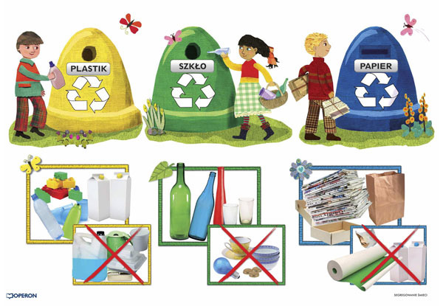*

*JAK DOBRZE SEGREGOWAĆ ODPADY*

* *CO O ODPADACH WIEDZIEĆ WYPADA? (Patrz obrazek wyżej)*

*Co możesz zrobić?*

*- Segreguj odpady.*

*- Produkuj mniej odpadów.*

*- Bądź Ekobohaterem – ratuj Ziemię.*

* *Obejrzyj bajkę pt. RODZINA TREFLIKÓW „Śmieci”*

<https://www.youtube.com/watch?v=3B5JRCqt8HU>

**